1. **Rappel sur les vérins et les distributeurs**
2. **Les vérins**

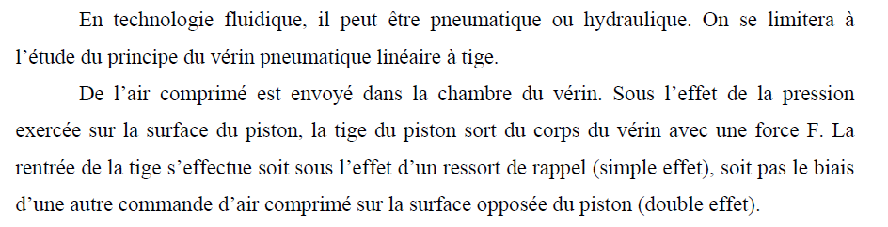

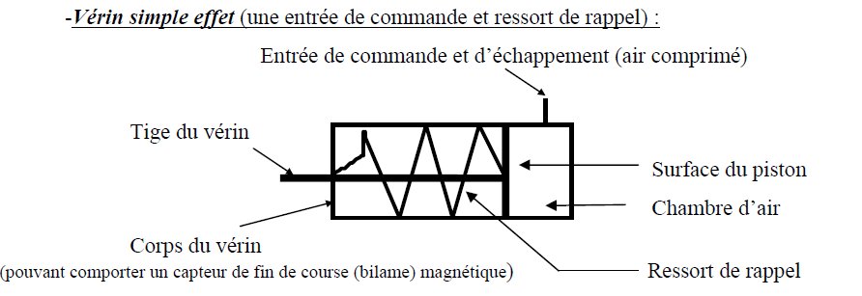

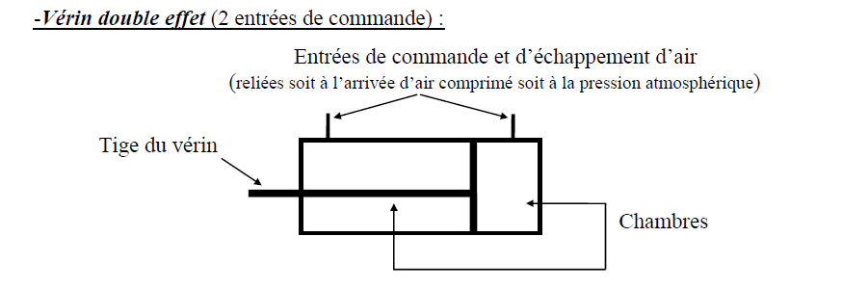

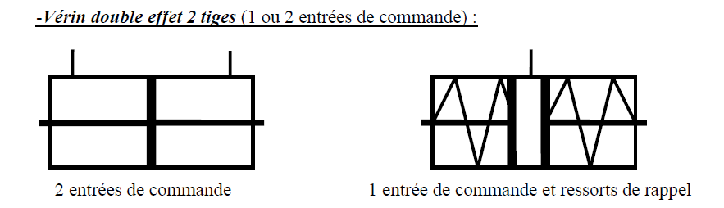

1. **les distributeurs (Pilotes)**

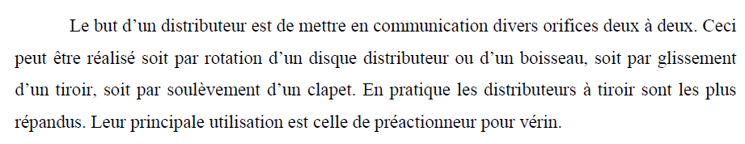

* 1. **Fonctions et caractéristiques des distributeurs pneumatiques**

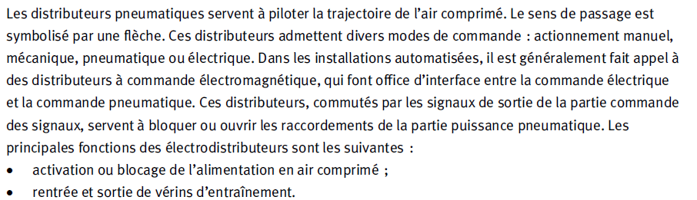

** **

Figure illustrent deux modèles de distributeurs (distributeur 3/2 et électrodistributeur 4/2).

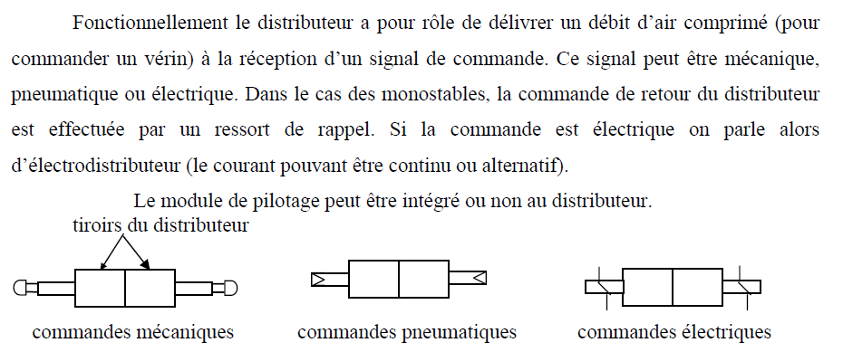

* 1. **Symboles normalisés**

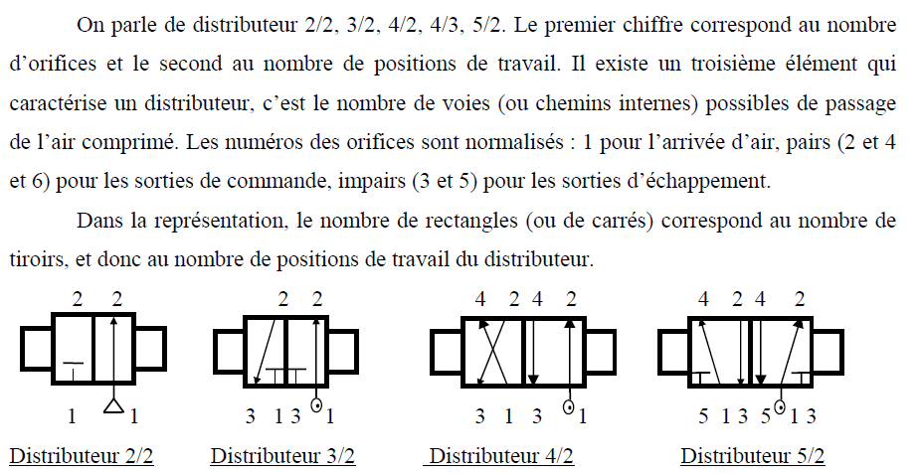

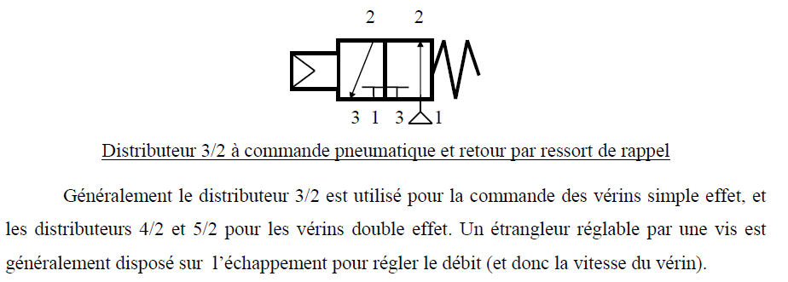

Le tableau suivant reprend les principaux types de distributeurs.

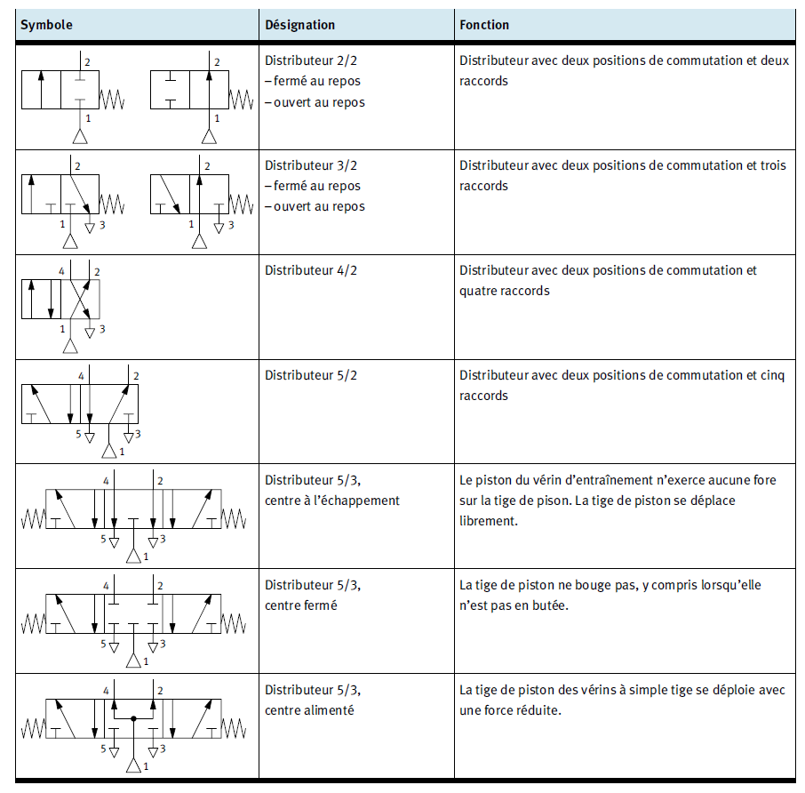

* 1. **Commande d’un vérin à simple effet**

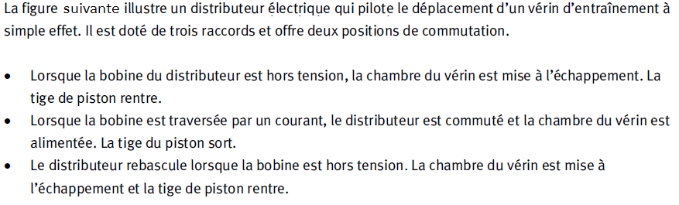

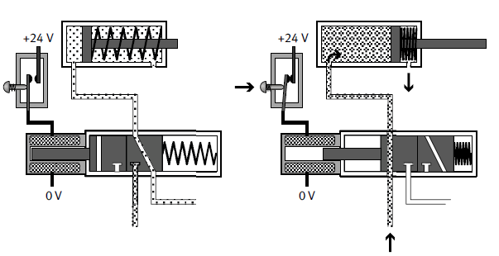

**2.4 Commande d’un vérin à double effet**

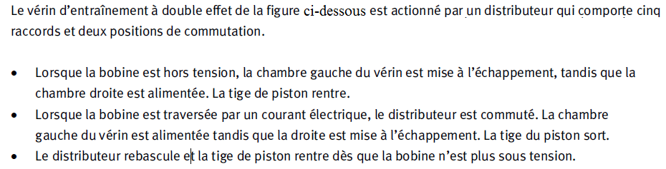

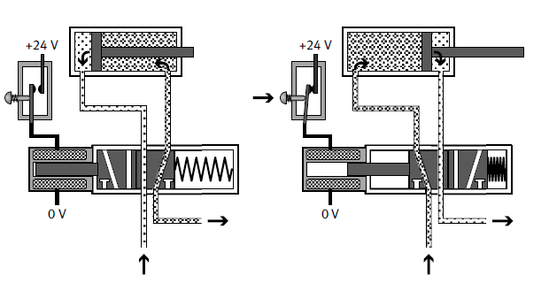

1. **Exemple de fonctionnement d’un vérin et de con distributeur**

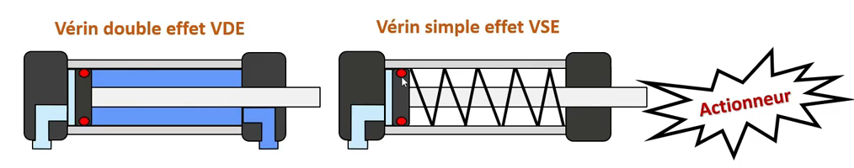

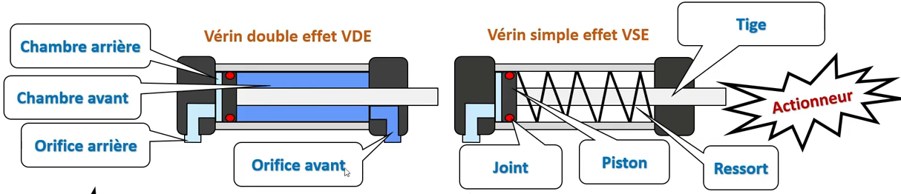

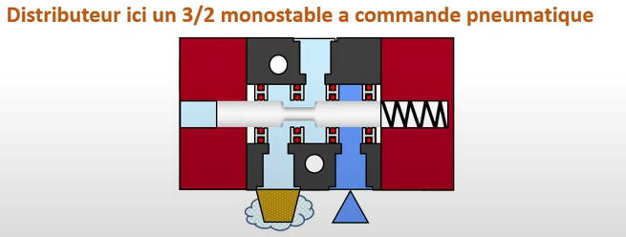

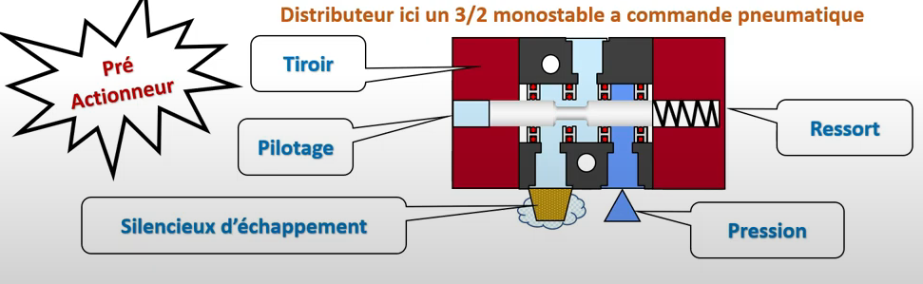

**3.1 Câblage VSE + 3/2 monostable**

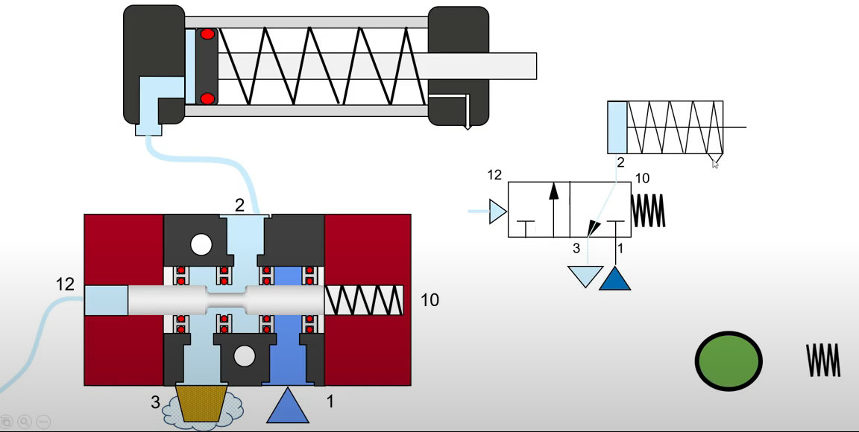

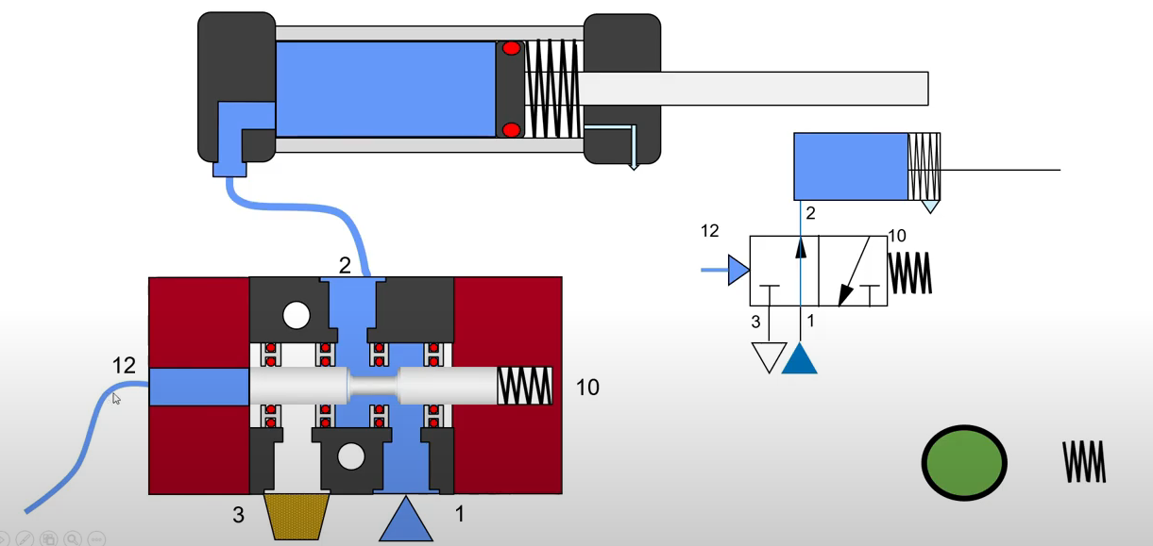

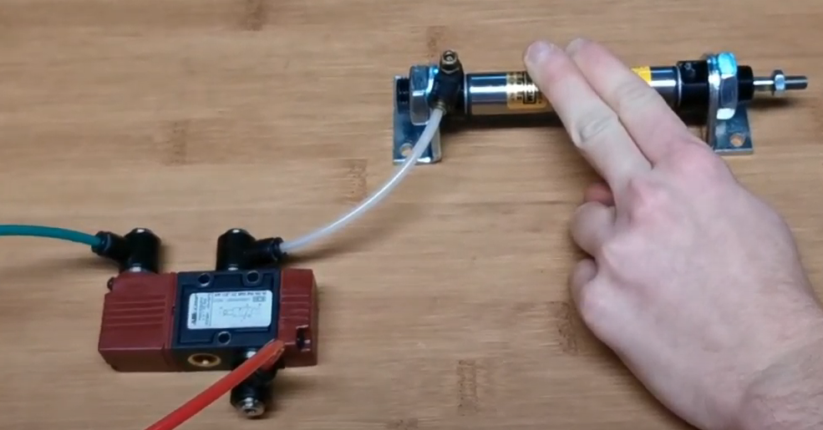

**3.2 Câblage VDE + 5/2 bistable**

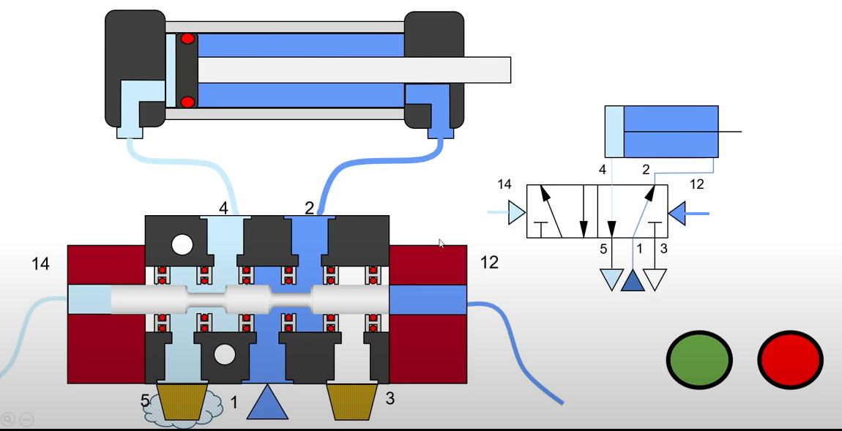

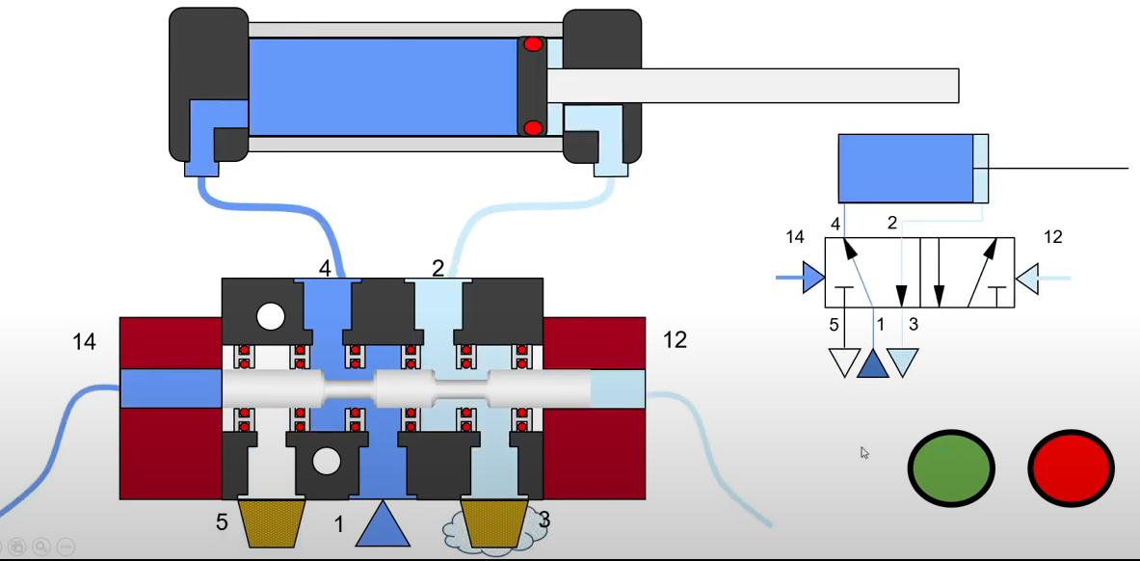

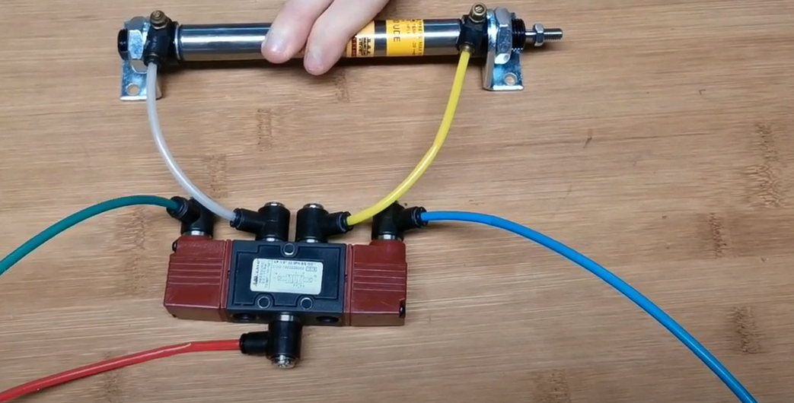

1. **Exemple d'application**

Un poste de montage comprend 3 magasins: le magasin V contient des vis, le magasin R des rondelles, le magasin E des écrous. L'opérateur dispose de 3 boutons poussoirs a, b, c:

- s'il appuie sur a, il obtient une vis;

- s'il appuie sur b, il obtient une vis et une rondelle;

- s'il appuie sur c, il obtient une vis, une rondelle et un écrou;

- toutes les autres combinaisons entraînent l'obtention d'une vis.

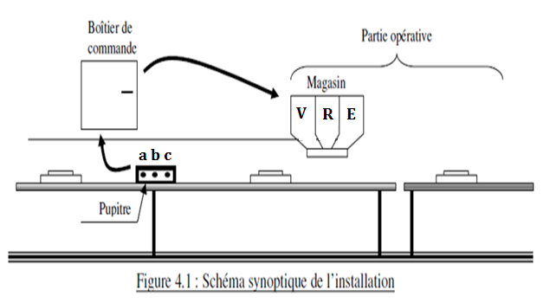

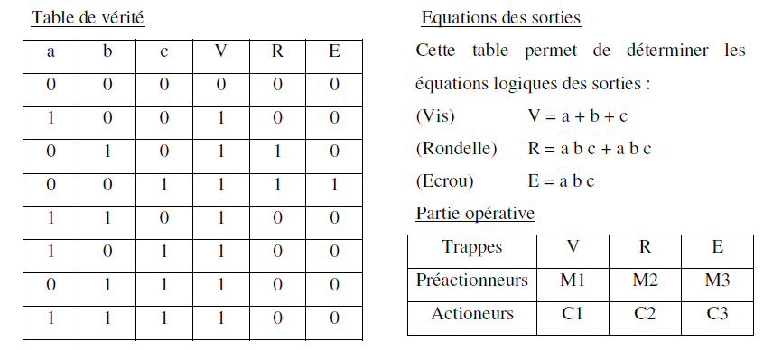

**Remarque**

 On observe que dans les équations des sorties, les variables d'entrée apparaissent plusieurs fois. Par conséquent dans la partie commande d'un système automatisé on doit souvent multiplier les signaux qui sont issus des capteurs, qu'ils soient associés à la partie opérative ou à l'opérateur (pupitre). En technologie pneumatique cette condition est assurée par des piquages sur la conduite d'air comprimé dans le boîtier de commande. En technologie électrique la solution est l'utilisation de relais avec leurs multiples contacts.

1. **Technologie pneumatique**

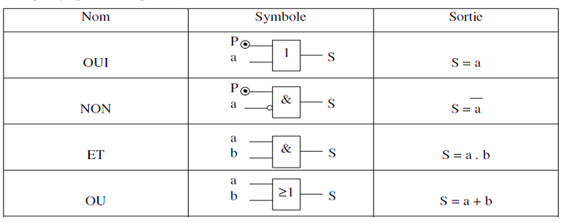En technologie pneumatique le traitement de l'information se fait à base de modules appelés cellules. Elles sont au nombre de quatre : les cellules OUI, NON, ET et OU.

**Application à l'exemple**

•Partie pupitre pour les boutons poussoirs ou capteurs liés à l'opérateur, on utilise des distributeurs 3/2 à commande manuelle et ressort de rappel.

•Partie opérative : les actionneurs sont des vérins double effet, et les préactionneurs des distributeurs 5/2 avec ressort de rappel.

•Partie commande : l'automate est réalisé à l'aide de cellules: 4 cellules NON (inhibition), 3 cellules OU, 3 cellules OUI

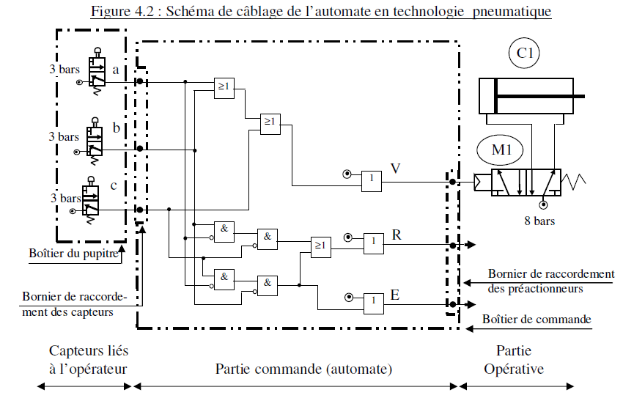

1. **Technologie électrique**

Cette technologie est basée sur les contacts électriques. Les fonctions OUI et NON sont assurées respectivement par des contacts ouvert ou fermé au repos. Les fonctions ET et OU sont réalisées par une mise en série ou en parallèle des contacts.

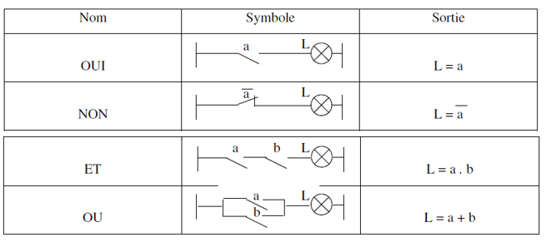

**Application à l'exemple**

• Partie pupitre pour les capteurs liés à l'opérateur, on utilise des boutons poussoirs électriques à contacts ouverts au repos.

• Partie opérative: les actionneurs sont des électro-aimants qui assurent directement l'ouverture des trappes.

• Partie commande : l'automate est réalisé à l'aide de relais instantanés, possédant chacun 4 contacts, et dont les bobines seront notées KA, KB et KC.

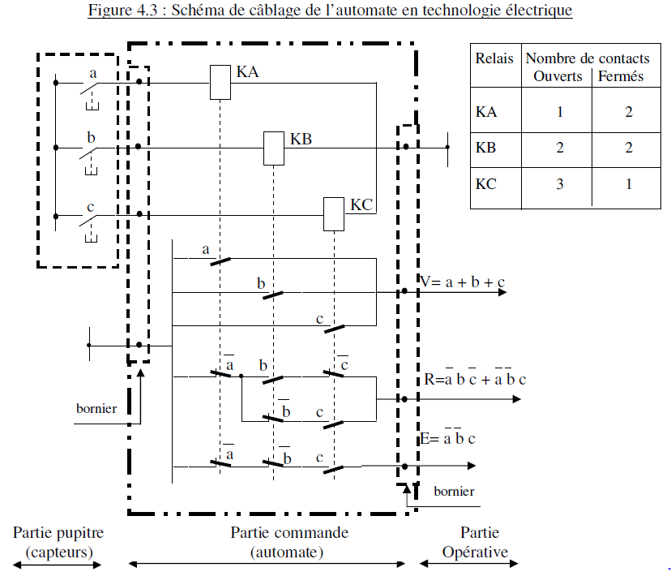

1. **Technologie électronique**

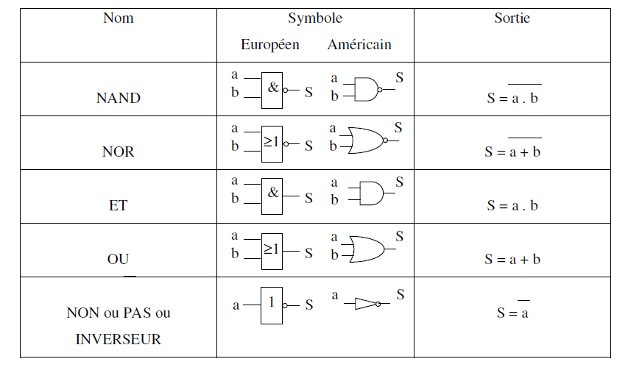En électronique les signaux sont traités par deux fonctions de base ET, OU, et par trois fonctions dérivées PAS, NOR, NAND. Le module de base est le transistor ou la porte logique en circuit intégré.

**Application à l'exemple**

• Partie pupitre pour les capteurs liés à l'opérateur, on utilise des boutons poussoirs électriques à contacts ouverts au repos.

• Partie opérative: les actionneurs sont des électro-aimants qui assurent directement l'ouverture des trappes.

• Partie commande : l'automate est constitué d'une plaque de circuit imprimé, un circuit intégré quadruple porte NOR à trois entrées, un circuit intégré quadruple porte PAS (inverseur).

**Remarque**

Dans la technologie électronique, on a très souvent recours à des circuits d'amplification des signaux délivrés par l'automate (interfaces de sortie), ce qui n'est pas le cas dans la technologie électrique. En fonction de la nature des actionneurs, on peut utiliser en plus des préactionneurs.

